ПРЕСС-РЕЛИЗ
28.09.2023

Результаты заседаний оперативных штабов по реализации проектов «Земля для стройки» и «Земля для туризма»
20 сентября 2023 года на заседании оперативного штаба «Земля для стройки» рассматривались земельные участки и территории, имеющие потенциал вовлечения под жилищное строительство, расположенные в городе Белокуриха, Залесовском, Бурлинском, Мамонтовском и Зональном районах Алтайского края.
Под строительство жилья определены 39 свободных участка площадью более 93 гектар. Всего в Алтайском крае выявлено порядка 550 земельных участков и территорий общей площадью более 2900 тыс. га, возможных для вовлечения под жилищное строительство.
Напомним, что вышеуказанный проект реализуется в Алтайском крае с 2020 года. В нашем регионе проводится работа по анализу эффективности использования земельных участков, в том числе находящихся в федеральной собственности, для определения возможности вовлечения их в оборот в целях жилищного строительства.
21 сентября 2023 на заседании оперативного штаба «Земля для туризма» рассматривались 3 объекта туристического интереса (озера Жыланды, Большое Шкло и река Чарыш), а также земельные участки и территории общей площадью более 36 га, имеющие потенциал для вовлечения в туристическую деятельность, расположенные в Кулундинском и Краснощековском районах Алтайского края.
Реализация проекта «Земля для туризма» началась в 2021 году по поручению Правительства Российской Федерации Росреестром совместно с Ростуризмом и Минстроем России. Ключевая цель данного проекта – повышение инвестиционной привлекательности нашего края и эффективное управление земельными ресурсами.
Вышеуказанные земельные участки и территории подлежат размещению на публичной кадастровой карте. На сегодняшний день там содержится следующая информация:
- по проекту «Земля для стройки» о 481 земельном участке и территории, из которых 432 участка площадью 2097 га под индивидуальное жилищное строительство и 49 участков площадью 847 га под многоквартирную застройку;
- по проекту «Земля для туризма» о 5 объектах туристического интереса (2 озера Соленых и озера: Горькое, Большое Яровое и Мормышанское) на территории Завьяловского, Баевского, Романовского районов и Муниципального образования город Славгород, общей площадью порядка 222 га.
В ближайшее время на публичной кадастровой карте появятся новые участки, рассмотренные в сентябре.
Справка: Для поиска земельного участка нужно зайти на сайт ПКК, затем выбрать в критериях поиска «Земля для стройки» или «Земля для туризма» и ввести в поисковую строку следующую комбинацию знаков: номер региона, двоеточие и звездочку (XX:*, где XX – код региона), далее начать поиск. Система отобразит имеющиеся в регионе свободные земельные участки, а также общедоступные сведения о них, к примеру, площадь, адрес объекта, категорию земель. После выбора земельного участка появляется возможность направить обращение о своей заинтересованности использовать территорию в уполномоченный орган, нажав на ссылку «Подать обращение» в информационном окне объекта.
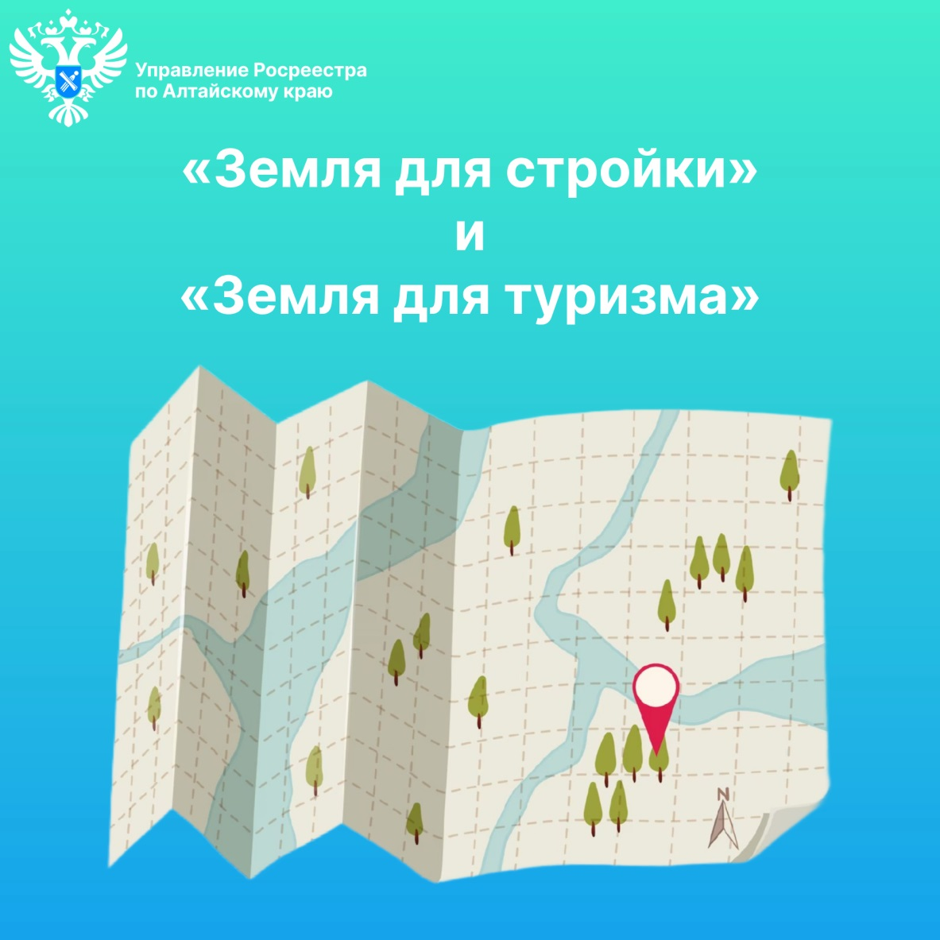

Об Управлении Росреестра по Алтайскому краю
Управление Федеральной службы государственной регистрации, кадастра и картографии по Алтайскому краю (Управление Росреестра по Алтайскому краю) является территориальным органом Федеральной службы государственной регистрации, кадастра и картографии (Росреестр), осуществляющим функции по государственной регистрации прав на недвижимое имущество и сделок с ним, по оказанию государственных услуг в сфере осуществления государственного кадастрового учета недвижимого имущества, землеустройства, государственного мониторинга земель, государственной кадастровой оценке, геодезии и картографии. Выполняет функции по организации единой системы государственного кадастрового учета и государственной регистрации прав на недвижимое имущество, инфраструктуры пространственных данных РФ. Ведомство осуществляет федеральный государственный надзор в области геодезии и картографии, государственный земельный надзор, государственный надзор за деятельностью саморегулируемых организаций кадастровых инженеров, оценщиков и арбитражных управляющих. Подведомственное учреждение Управления - филиал ППК «Роскадастра» по Алтайскому краю. Руководитель Управления, главный регистратор Алтайского края – Юрий Викторович Калашников.

Контакты для СМИ
Пресс-секретарь Управления Росреестра по Алтайскому краю
Бучнева Анжелика Анатольевна 8 (3852) 29 17 44, 5097
22press_rosreestr@mail.ru 656002, Барнаул, ул. Советская, д. 16
Сайт Росреестра: www.rosreestr.gov.ru
Яндекс-Дзен: https://dzen.ru/id/6392ad9bbc8b8d2fd42961a7
ВКонтакте: https://vk.com/rosreestr_altaiskii_krai
Телеграм-канал: https://web.telegram.org/k/#@rosreestr_altaiskii_krai
Одноклассники: https://ok.ru/rosreestr22alt.krai
https://vk.com/video-46688657_456239105

